Федеральное государственное образовательное учреждение высшего образования

«Национальный исследовательский университет ИТМО»

Факультет программной инженерии и компьютерной техники

Дисциплина «Информатика»

**Отчёт по лабораторной работе №1**

**Вариант №32**

Перевод чисел между

различными системами счисления

**Выполнил:**Смирнов Вадим Константинович

Группа: P3119

**Проверил:**  
Авксентьева Елена Юрьевна, доцент

г. Санкт-Петербург

2024

**Оглавление**

**Оглавление** 2

**Задание** 3

**Решение** 4-9

**Дополнительное задание** 10

**Вывод** 11

**Список литературы** 12

**Задание**

Перевести число "А", заданное в системе счисления "В", в систему счисления "С".

.

**Решение**

1.)

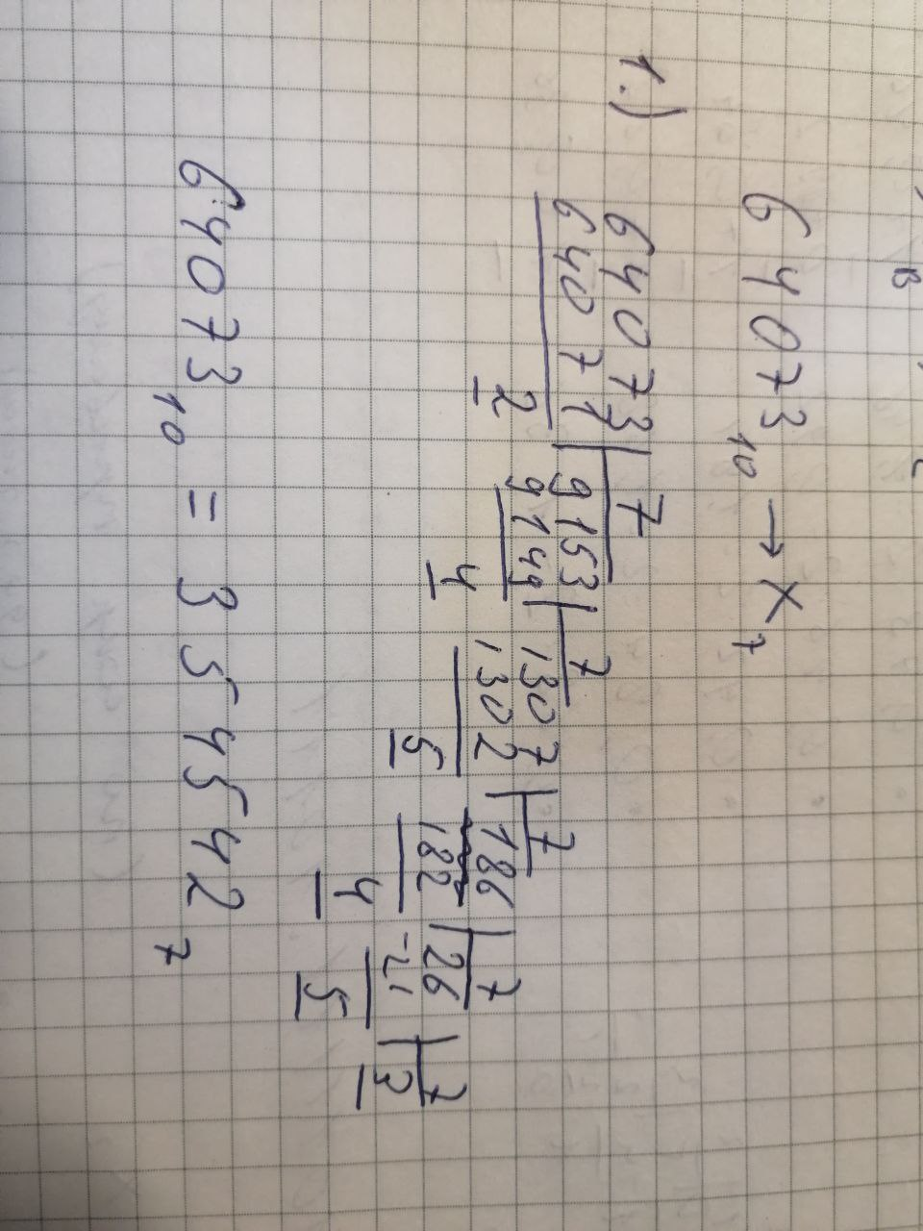

Ответ: 354542

2.)

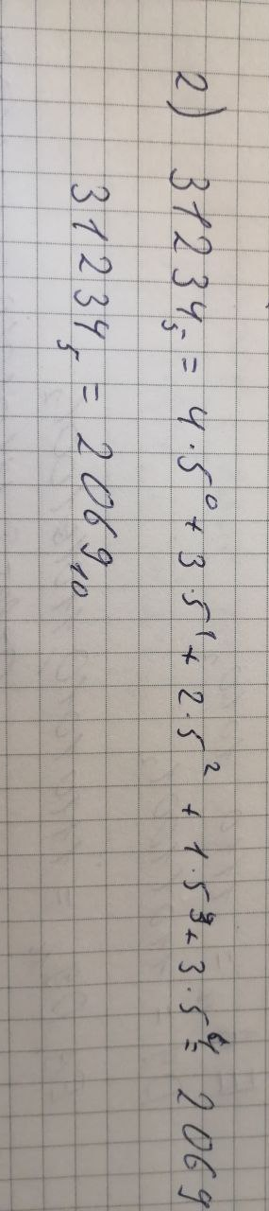

Ответ: 2069

3.)

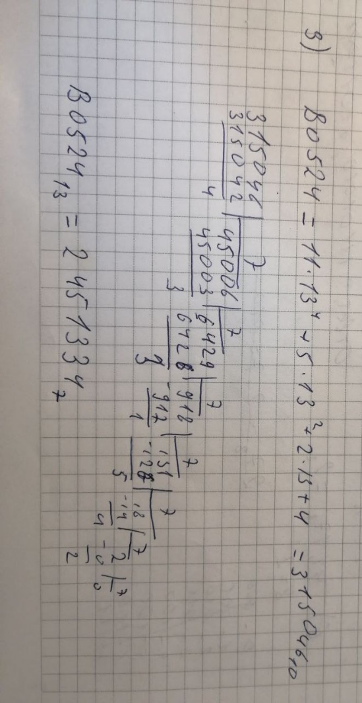

Ответ: 2451334

4.)

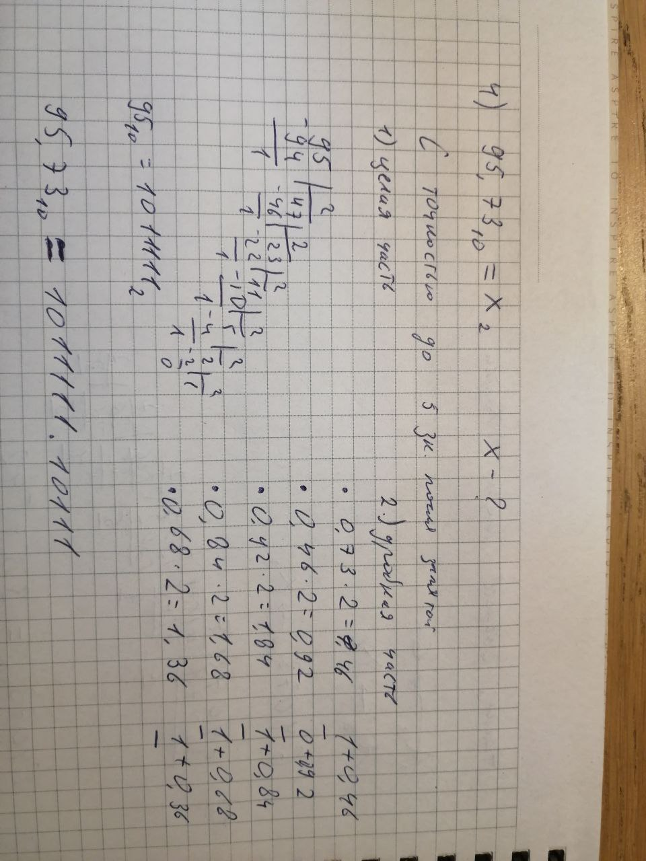

Ответ: 1011111.10111

5.)

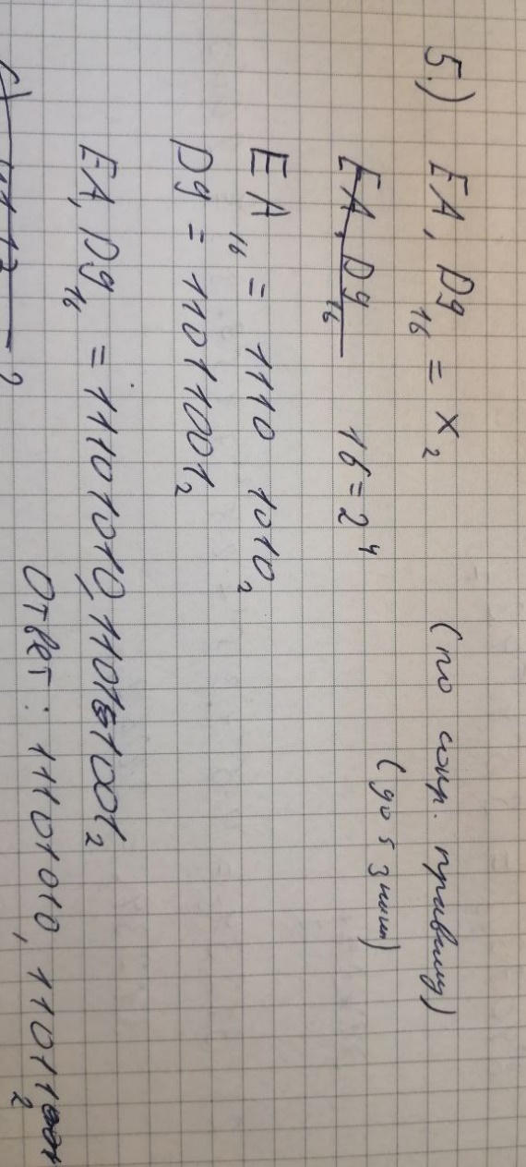

Ответ: 11101010.11011

6.)

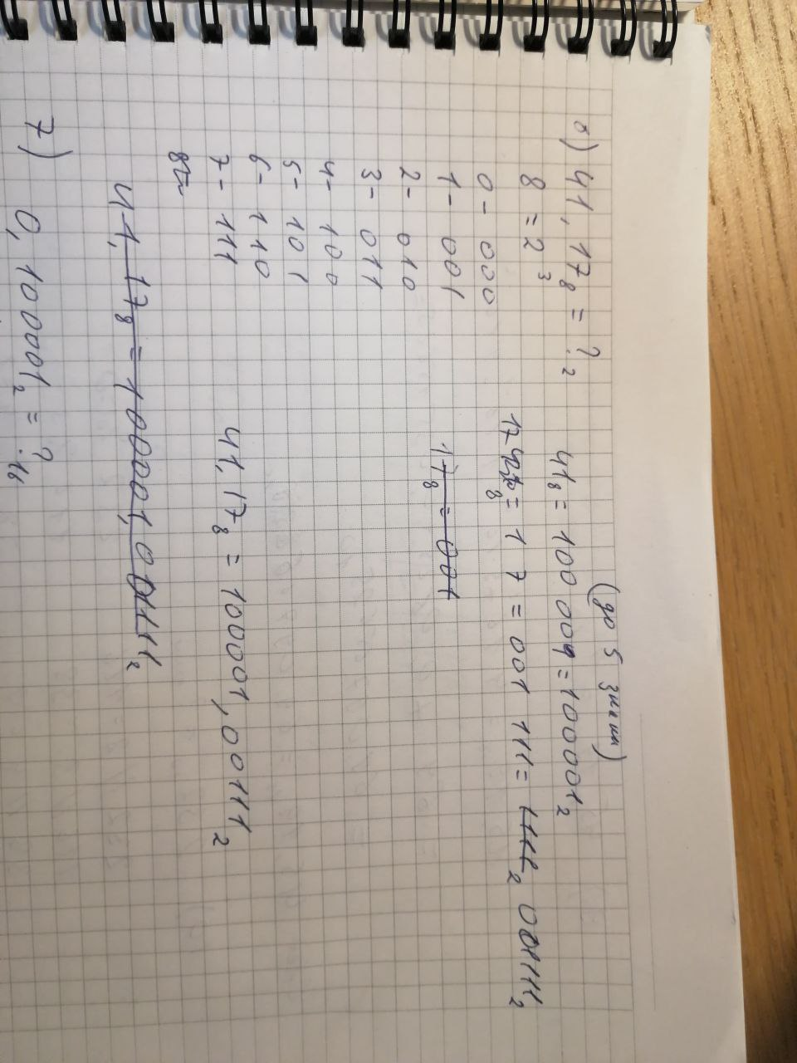

Ответ: 100001.00111

7.)

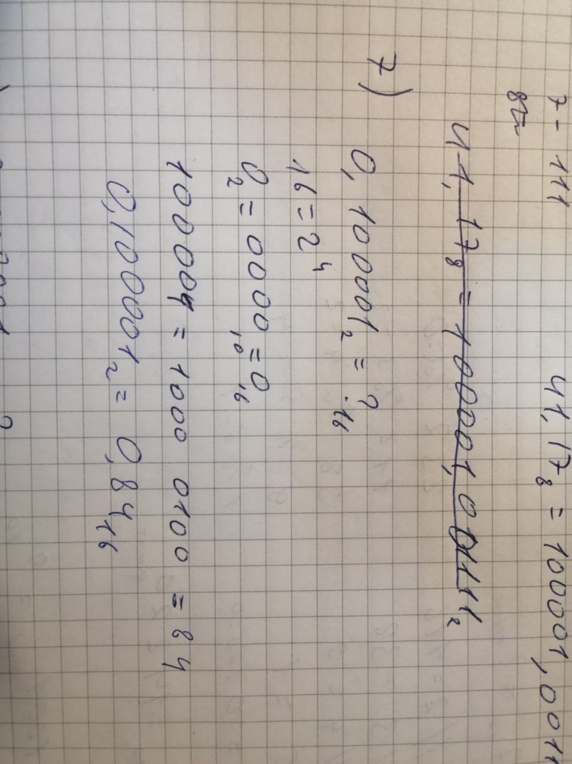

Ответ: 0.84

8.)

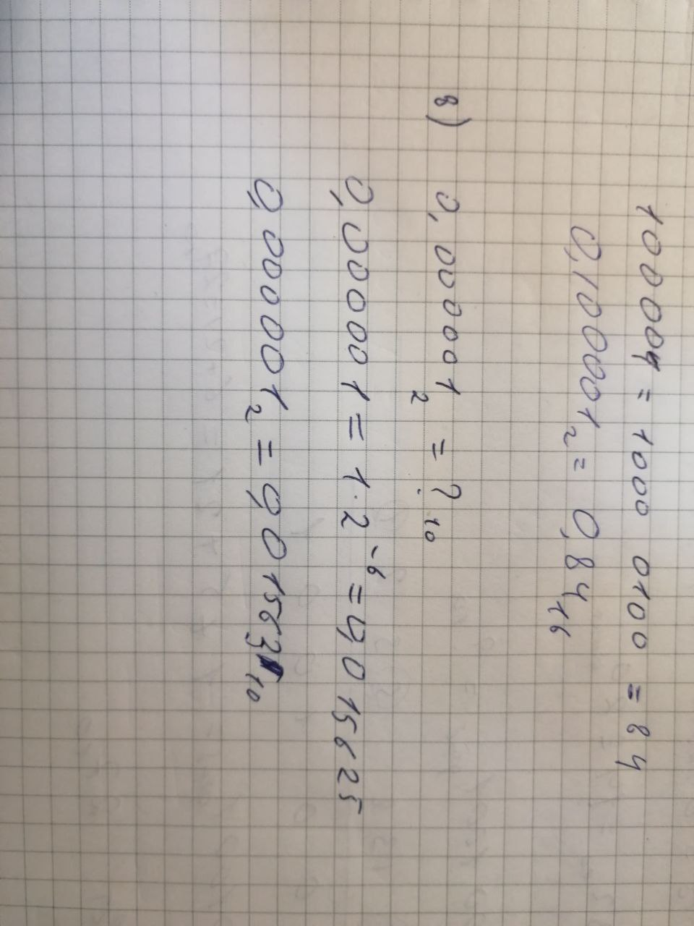

Ответ: 0.01563

9.)

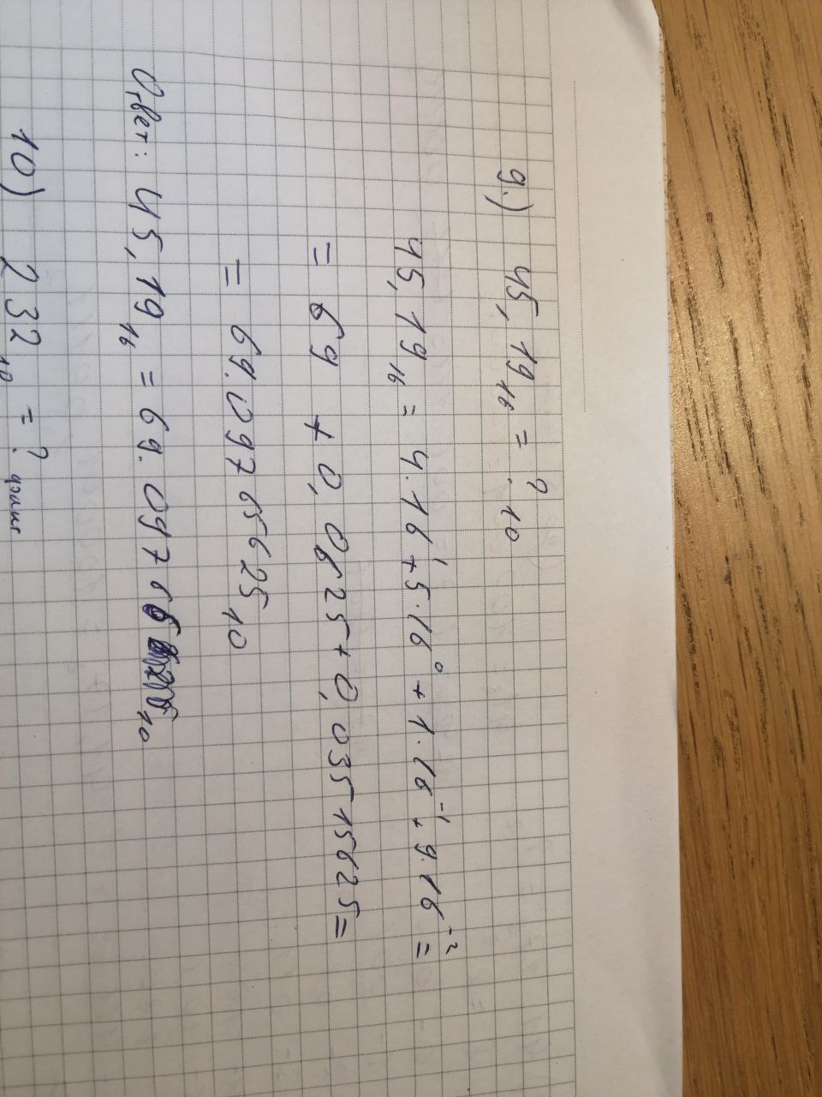

Ответ: 69.09766

10.)

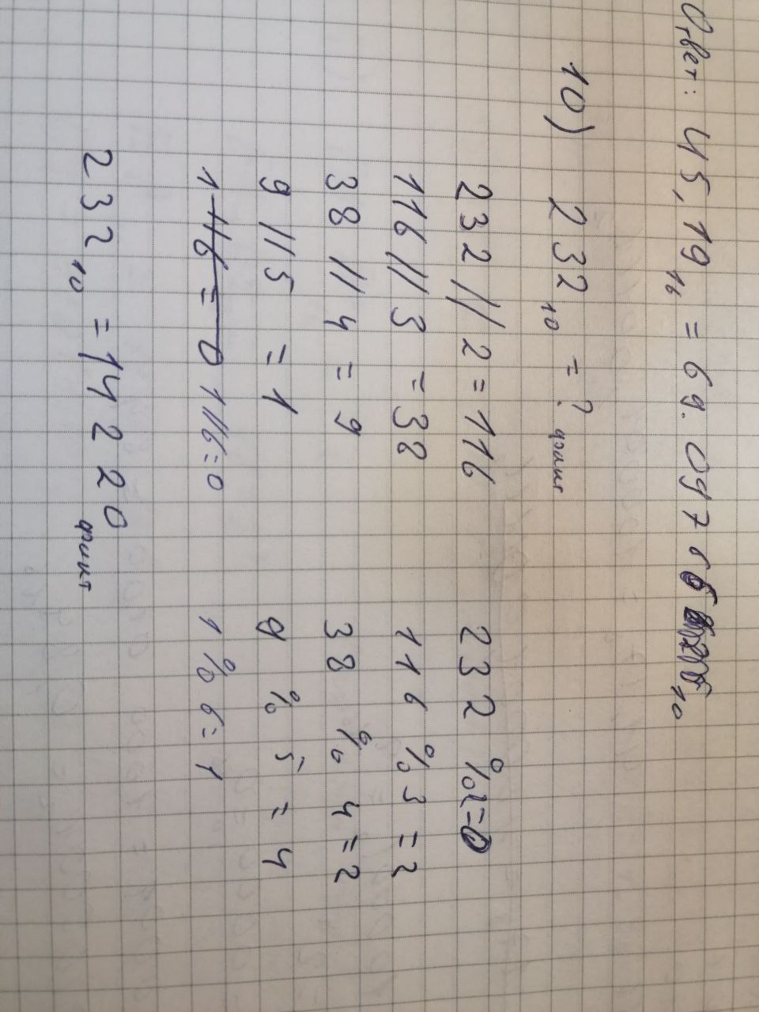

Ответ: 14220

11.)

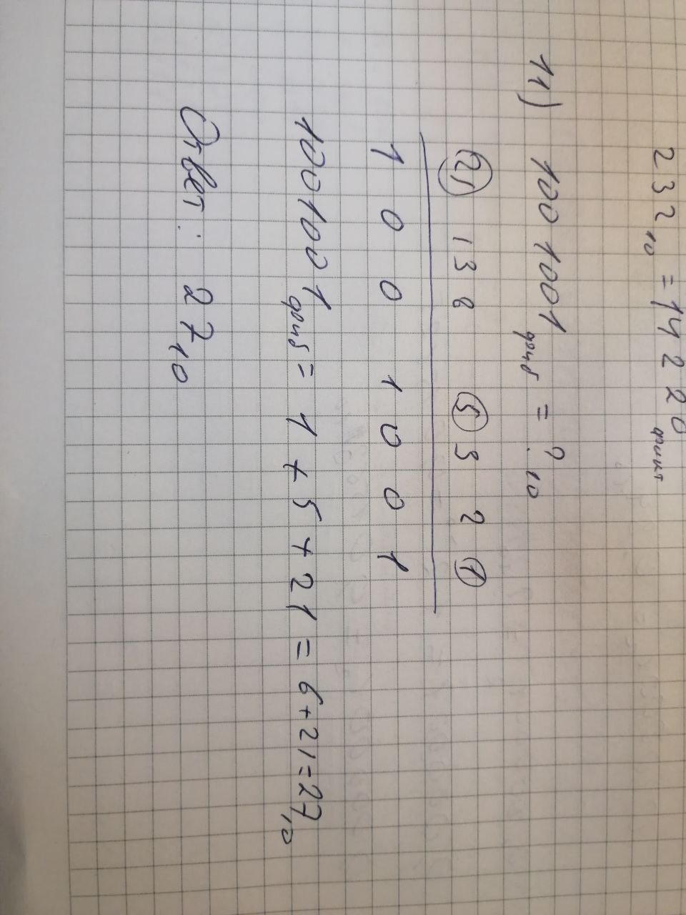

Ответ: 27

12.)

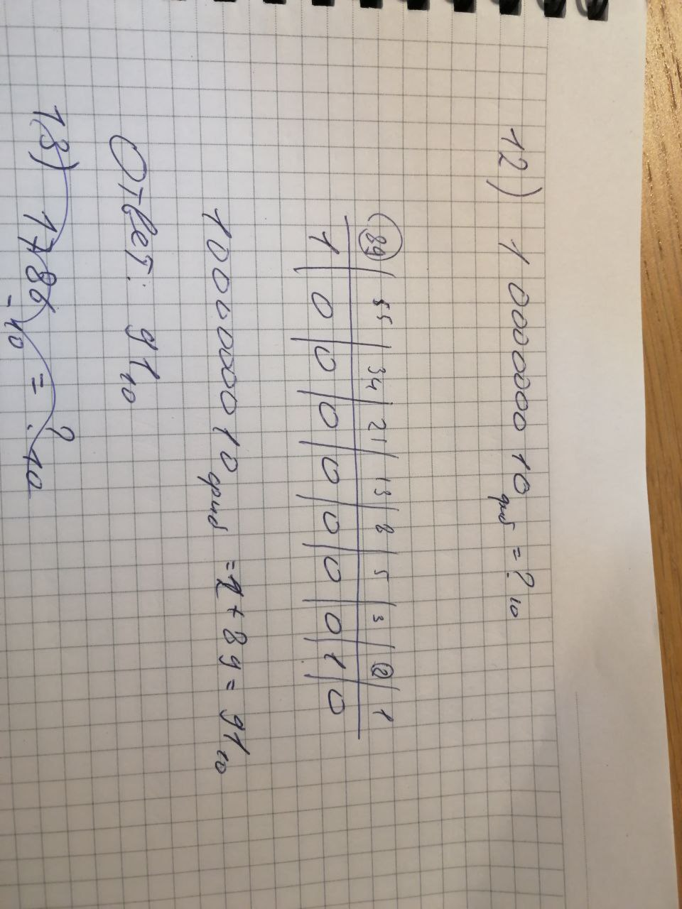

Ответ: 91

13.)

1786-10 = -37410

Ответ: -374

**Дополнительное задание**

Программа на языке программирования Python

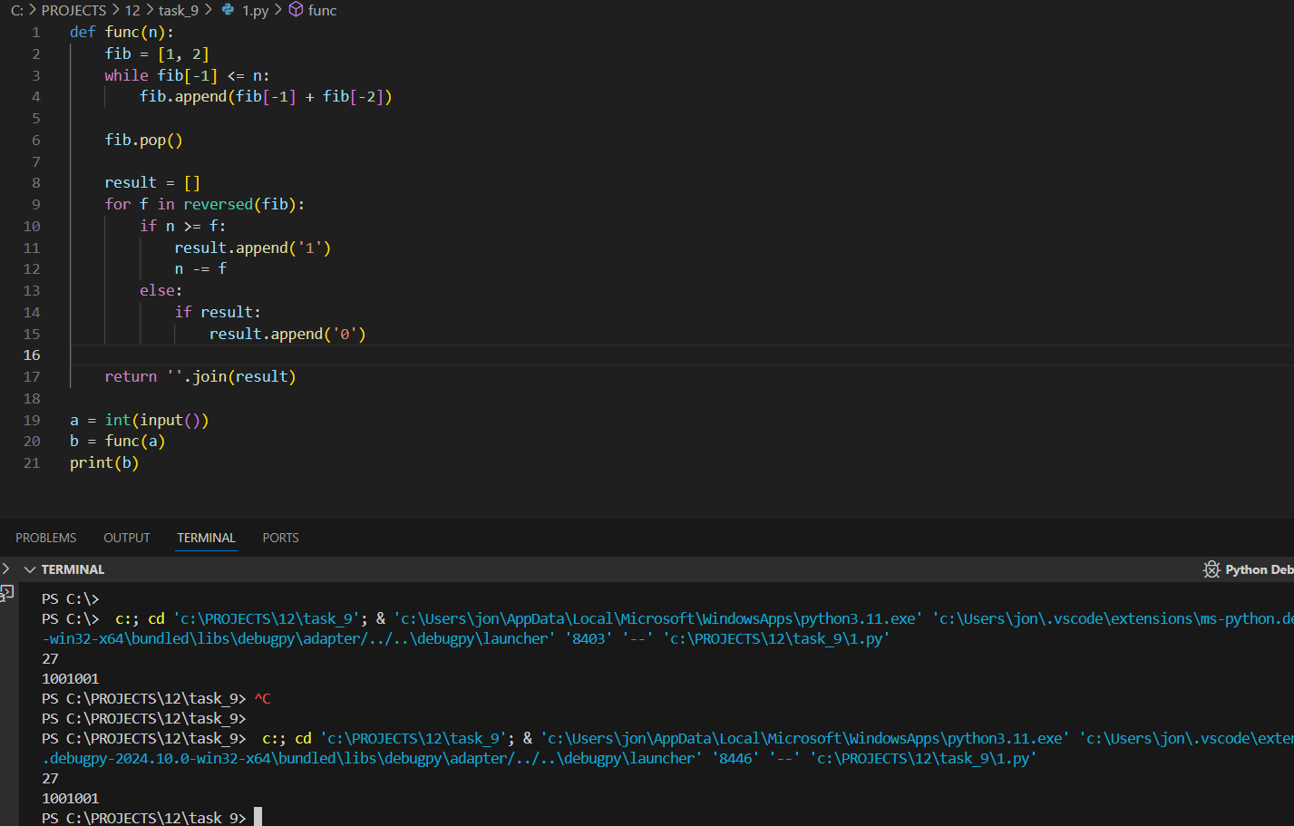

**Вывод**

В ходе выполнения работы я закрепил свои знания по переводу чисел в рамках классических систем счислений, узнал о фибоначчиевой и факториальной системах счисления. Написал программу для перевода из десятичной в фибоначчиевую систему счисления.

**Список литературы**

А. П. Шаманов. Системы счисления и представление чисел в ЭВМ. Екатеринбург. 2016

С. Б. Гашков Системы счисления и их применение. 2 изд. М.: Издательство Московского центра непрерывного математического образования, 2012.